Python第7课 while循环
1、什么是while循环语句？基本语法？
答：让特定的代码重复执行，并且可以按照指定的次数重复执行。
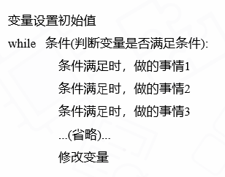
2、赋值运算符
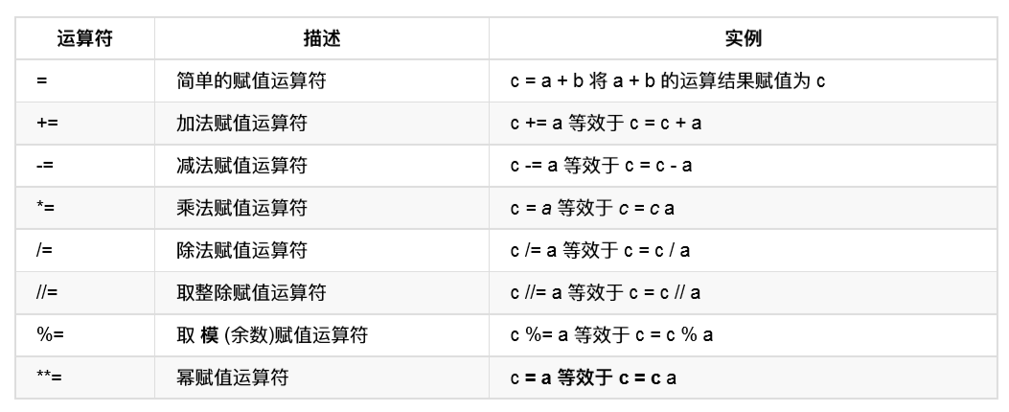
3、while语句的循环计算
a = 1 #设置一个计数器，从1开始
sum = 0 #100以内的和，初始值为0
while a <= 100: #计算器，100以内
sum = sum + a #当a = 1，sum = 0+1，sum = 1;
#当a = 2，sum = 1+2，sum = 3，
#当a = 3，sum = 3 +3，sum = 6

a = a + 1 #计数器，每次记一个数
print(sum)

课程复习代码
import random #导入random随机数库
while True: #循环
#input获取键盘上的输入信息；int变量类型转换（字符串→整型）
player = int(input("请输入你的猜拳数字石头（1），剪刀（2），布（3）："))
#随机生成1到3之间的整数
computer = random.randint(1,3)
print (computer) #打印电脑的猜拳数
if (player == 1 and computer == 2) or (player == 2 and computer == 3) or (player == 3 and computer == 1):
print("嗷嗷，电脑弱爆了")
elif player == computer:
print("心有灵犀，再来一局")
else:
print("不要走，决战到天亮")

课后作业
1、以下代码共打印了 遍？
a = 1
while a < 10:
print("按时完成作业")
a = a + 1

2、以下代码最终打印的“b”的结果是？
a = 0
b = 1
while a<=10:
b = b + 1
a += 1
print(b)

